Таблица 1.
Элементы окружности
элемент | определение | на чертеже (назови этот элемент, как ты его указал на чертеже)
радиус
диаметр
хорда

Таблица 2.

Взаимное расположение окружности и прямой.

случай взаимного расположения | геометрическая модель | чем характеризуется
Прямая касается окружности

Прямая пересекает окружность
Прямая не пересекает окружность

Таблица 3.

Взаимное расположение двух окружностей.

случай взаимного расположения | геометрическая модель | чем характеризуется
две окружности касаются
две окружности пересекаются
Две окружности не пересекаются

Решение задач по готовым чертежам:
1. На рисунке хорды АВ и СD равны.
Докажите, что треугольник АОВ равен треугольнику СОD.

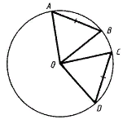
2. На рисунке O – центр окружности. Через концы отрезка АВ проведены АD и ВС, перпендикулярные к прямой АВ.
Докажите, что ∟АDО = ∟ОСВ.

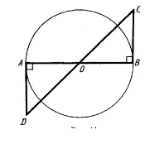

Лист самооценки
Ф.И.__________________________________________________класс__________________
Задание | Моя отметка | Отметка учителя
Построение окружности и указание её элементов.
Заполнение таблицы «Окружность и её элементы»
Заполнение таблицы «Взаимное расположение окружности и прямой»
Заполнение таблицы «Взаимное расположение двух окружностей»
Выполнение работы на платформе «ЯКласс» (в %)
Решение задач (если работал у доски).
Ответы на вопросы во время урока.

